M15.504. Poskytovanie nenávratných finančných výpomocí – následné kontroly
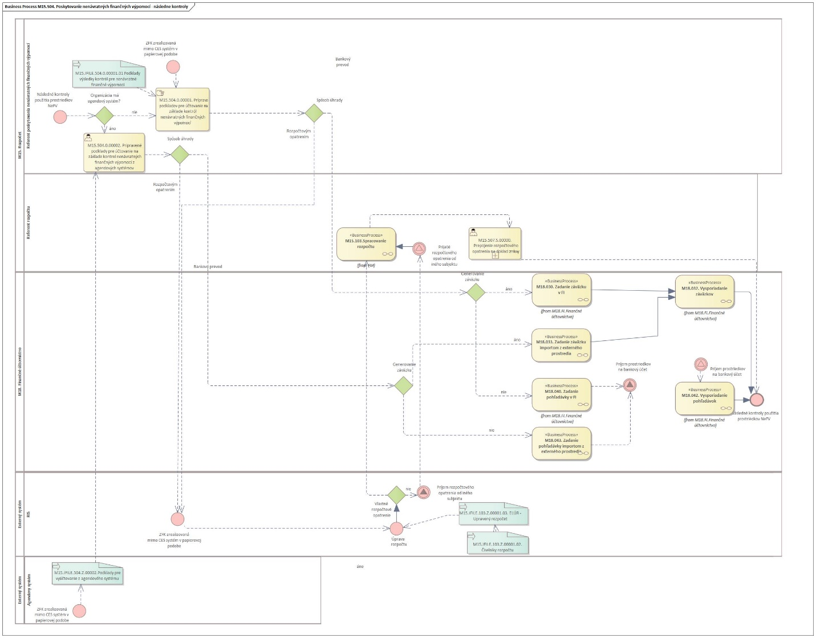
Obrázok 1 "Poskytovanie nenávratných finančných výpomocí – následné kontroly“
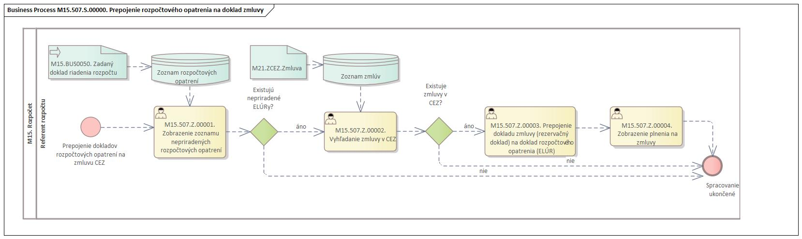
Obrázok 2 „Prepojenie rozpočtového opatrenia na doklad zmluvy“

Popis procesu
Po vyúčtovaní poskytnutých nenávratných finančných výpomocí prebiehajú aj následne kontroly využitia prostriedkov. Výsledkom týchto kontrol môže byť:
- Dodatočná identifikácia neoprávnených výdavkov (generovanie pohľadávok voči prijímateľovi)
- Uznanie neoprávnených výdavkov, ktoré v predchádzajúcom vyúčtovaní neboli uznané (generovanie záväzku voči prijímateľovi).

Samotné kontroly a následne podklady vyhodnotenia týchto kontrol nebudú podporené systémom CES.
Vstupom do pre evidenciu pohľadávok záväzkov budú výstupy týchto kontrol s vykonanou základnou finančnou kontrolou mimo systém CES. Základná finančná kontrola bude zahrňovať aj vyjadrenie za časť finančnej operácie pre platobný poukaz. Vykonanie základnej finančnej kontroly bude pred vstupom do informačného systému CES, respektíve ak bude potreba spustenia ďalšieho vyjadrenia na systéme CES, bude to riešené už v konkrétnych procesoch príslušných modulov.
Na základe výsledku následných kontrol použitia prostriedkov z nenávratnej finančnej výpomocí vznikajú nasledovné prípady:
- Potreba evidencie záväzkov voči prijímateľovi
Podľa spôsobu úhrady:
- Evidenciou a vysporiadaním záväzku v oblasti finančného účtovníctva – pre procesy úhrad medzi inými organizáciami ako sú rozpočtové organizácie. Pri rozpočtových organizáciách napríklad v prípade, že sa nejedná o prostriedky na výdavkovom účte (prostriedky na samostatnom účte). Pri spracovaní úhrad sa využívajú nasledovné procesy:
  - M18.030. Zadanie záväzku v FI - pre evidenciu záväzku voči prijímateľovi manuálne používateľom
  - M18.033. Zadanie záväzku importom z externého prostredia - nahratie údajov pomocou používateľskej transakcie z výmennej štruktúry. Táto výmenná štruktúra môže byť výstupom z dotačného systému alebo pripravená manuálne referentom za poskytované dotácie.
  - M18.032. Vysporiadanie záväzkov.01. - následne je potrebné každý záväzok vysporiadať s využitím procesu v oblasti finančného účtovníctva.
- Úhrada rozpočtovým opatrením v oblasti rozpočtu – úhrada sa využíva väčšinou medzi rozpočtovým organizáciami. V rámci procesu na základe získaných podkladov od referenta poskytovaných nenávratných finančných prostriedkov, rozpočtár v systéme RIS pripraví ELÚR. V rámci systému RIS taktiež prebiehajú kontroly, schvaľovacie procesy a tiež proces základnej finančnej kontroly pre úpravy rozpočtu organizácie. Po aktivácii rozpočtového opatrenia sa prenesie rozpočtové opatrenie do systému CES, kde jeho spracovanie pokračuje procesom:
  - M15.103.Spracovanie rozpočtu – proces spracovania rozpočtového opatrenia môže byť plne automaticky alebo s potrebným zásahom referenta rozpočtu v súlade s nastavením systému pre konkrétnu organizáciu. Následne je potrebné vytvoriť manuálne prepojenie rozpočtového opatrenia a plnenia zmluvy. Po prijatí ELÚRu bude rozpočtár prepájať doklad rozpočtového dokladu (ELÚRu) s položkou rezervačného dokladu (zmluva CEZ). Týmto sa zabezpečí reálne plnenie na zmluve aj pri úhradách rozpočtovým opatrením.

- Potreba evidencie pohľadávok voči prijímateľovi – potreba vrátenia nevyčerpaných prostriedkov, respektíve vrátenie prostriedkov za neoprávnené výdavky.
Podľa spôsobu úhrady:
- Evidenciou a vysporiadaním pohľadávok v oblasti finančného účtovníctva
  - M18.040. Zadanie pohľadávky v FI – spracovanie pre evidenciu pohľadávky manuálne používateľom
  - M18.043. Zadanie pohľadávky importom z externého prostredia - nahratie údajov pomocou používateľskej transakcie z výmennej štruktúry. Táto výmenná štruktúra môže byť výstupom z dotačného systému alebo pripravená manuálne referentom za poskytované nenávratne finančné výpomocí
  - M18.042. Vysporiadanie pohľadávok.01 – každá pohľadávka je následne vysporiadaná v procese finančného účtovníctva
- Príjem rozpočtovým opatrením v oblasti rozpočtu – referent rozpočtu očakáva príjem rozpočtového opatrenia od rozpočtovej organizácie, ktorá ma prostriedky vrátiť. Vrátenie prostriedkov je navýšením výdavkovej časti rozpočtových prostriedkov u poskytovateľa.
  - M15.103.Spracovanie rozpočtu – po prijatí ELÚRu, proces spracovania rozpočtového opatrenia môže byť plne automaticky alebo s potrebným zásahom referenta rozpočtu v súlade s nastavením systému pre konkrétnu organizáciu. Následne je potrebné vytvoriť manuálne prepojenie rozpočtového opatrenia a plnenia zmluvy. Po prijatí ELÚRu bude rozpočtár prepájať doklad rozpočtového dokladu (ELÚRu) s položkou rezervačného dokladu (zmluva CEZ). Týmto sa zabezpečí reálne plnenie na zmluve aj pri úhradách rozpočtovým opatrením.

Roly a aktivity
Tento proces je zložený procesný diagram. Procesné diagramy patriace pod tento zložený procesný diagram sú popísané v separátnych procesných dokumentoch uvedených v bode 1.1.

Tabuľka rolí a aktivít
 | Proces | M15.504
 | Org./Odd. | Oddelenie rozpočtu
Rola | Referent poskytovania nenávratných finančných výpomocí | Referent poskytovania nenávratných finančných výpomocí
Aktivita | M15.504.0.00001. | Príprava podkladov pre účtovanie na základe kontrol nenávratných finančných výpomocí
 | M15.504.0.00002. | Pripravené podklady pre účtovanie na základe kontrol nenávratných finančných výpomocí z agendových systémov
Rola | Referent rozpočtu | Referent rozpočtu
 | M15.507.S.00000. | Prepojenie rozpočtového opatrenia na doklad zmluvy
 | M15.507.Z.00001. | Zobrazenie zoznamu nepriradených rozpočtových opatrení
 | M15.507.Z.00002. | Vyhľadanie zmluvy v CEZ
 | M15.507.Z.00003. | Prepojenie dokladu zmluvy (rezervačný doklad) na doklad rozpočtového opatrenia (ELÚR)
 | M15.507.Z.00004. | Zobrazenie plnenia na zmluvy rozpočtovým opatrením
Vstup do procesu | Podklady pre zmluvu o poskytnutí nenávratných  finančných výpomocí  Výsledky kontrol využitia prostriedkov nenávratnej finančnej výpomoci  Vykonaná základná finančná kontrola
Výstup z procesu | Zaevidované a vysporiadané pohľadávky a záväzky  Spracované rozpočtové opatrenia pri úhradách rozpočtovým opatrením
Tabuľka 1 Roly a aktivity

Popis vykonaných aktivít
Aktivita | Popis
M15.507.S.00000. | Prepojenie rozpočtového opatrenia na doklad zmluvy
M15.507.Z.00001. | Zobrazenie zoznamu nepriradených rozpočtových opatrení prijatých z EIS RIS do systému CES.
M15.507.Z.00002. | Vyhľadanie zmluvy v CEZ v databáze zmlúv pre nenávratné finančné výpomocí
M15.507.Z.00003. | Prepojenie dokladu zmluvy (rezervačný doklad) na doklad rozpočtového opatrenia (ELÚR) a vytvorenie dokladu poníženia rozpočtu s odkazom na číslo ELÚRu.
M15.507.Z.00004. | Zobrazenie plnenia na zmluve vytvorené manuálnym ponížením rezervačného dokladu.
M15.504.0.00001. | Príprava podkladov pre účtovanie na základe kontrol nenávratných finančných výpomocí. Výstupom tejto aktivity sú podklady pre evidenciu pohľadávok alebo záväzkov s prihliadnutím na spôsob úhrady a zmluvné podmienky poskytovania nenávratných finančných výpomocí.
Tabuľka 2 Popis aktivít

Business workflow
Rola: |  | Referent rozpočtu
Aktivita: | M15.507.Z.00001. | Zobrazenie zoznamu nepriradených rozpočtových opatrení
Transakcia: | (Zákaznícky ABAP vývoj) | Prepojenie ELÚRu na doklad zmluvy

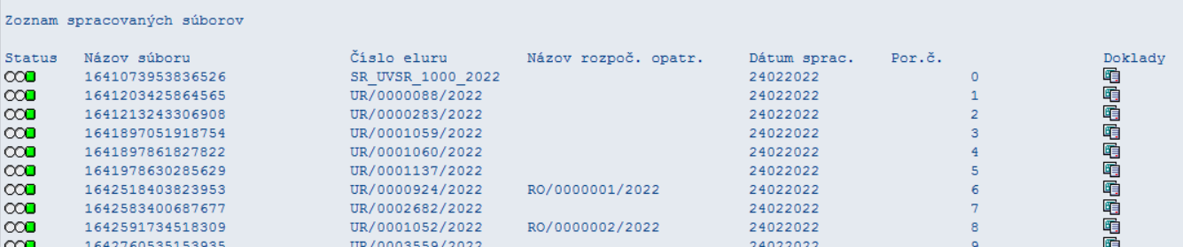
Obrázok 2 Spracované rozpočtové opatrenia (ELÚR)
Zoznam polí | VSTUP[x] | VÝSTUP[x] | ČISELNÍK[názov/tab] | M.CODE[x] | POVINNÝ[X|D]
Finanč. okruh | X | X | M15_KZC_FM01_Finančný okruh | X | X
Fin. stredisko | X | X | M15_KZC_FM02_Finančné stredisko | X | X
Číslo rozpočtového opatrenia |  | X
Názov súboru |  | X
Názov rozpočtového opatrenia |  | X
Poradové číslo |  | X
Dátum spracovania | X | X | M00_KZC_002 Kalendár | X | X
Doklady rozpočtu |  | X
Tabuľka 3 Spracované rozpočtové opatrenia

Rola: |  | Referent rozpočtu
Aktivita: | M15.507.Z.00002. | Vyhľadanie zmluvy v CEZ
Transakcia: | (Zákaznícky ABAP vývoj) | Prepojenie ELÚRu na doklad zmluvy

Zoznam polí | VSTUP[x] | VÝSTUP[x] | ČISELNÍK[názov/tab] | M.CODE[x] | POVINNÝ[X|D]
Číslo zmluvy | X | X |  |  | X

Rola: |  | Referent rozpočtu
Aktivita: | M15.507.Z.00003. | Prepojenie dokladu zmluvy (rezervačný doklad) na doklad rozpočtového opatrenia (ELÚR)
Transakcia: | (Zákaznícky ABAP vývoj) | Prepojenie ELÚRu na doklad zmluvy

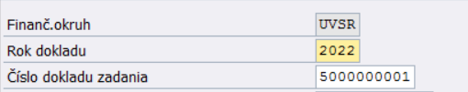
Zoznam polí | VSTUP[x] | VÝSTUP[x] | ČISELNÍK[názov/tab] | M.CODE[x] | POVINNÝ[X|D]
Finanč. okruh | X | X | M15_KZC_FM01_Finančný okruh | X | X
Rok dokladu | X | X |  |  | X
Číslo zmluvy | X | X |  |  | X
Číslo dokladu rozpočtu | X | X |  |  | x

Rola: |  | Referent rozpočtu
Aktivita: | M15.507.Z.00004. | Zobrazenie plnenia na zmluve rozpočtovým opatrením
Transakcia: | (Zákaznícky ABAP vývoj) | Prepojenie ELÚRu na doklad zmluvy

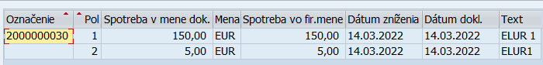
Procesné diagramy patriace pod tento zložený procesný diagram sú popísané v separátnych procesných dokumentoch uvedených v bode 1.1.

